NOUNS
कंटक | कांटा | thorn
करवाल |  | 
कर्टनी |  | scissor
कील
क्षुरप्र
खड्ग
खरज़्रु
चूषक सूची |  | aspiration needle
छुरी | चाकू
तलवार | तलवार
त्रिशूल |  | trident
परशु |  | axe
बंधन सूची
वाशी |  | axe
सुई |  | needle
सूची |  | needle
सूचीधर |  | needle holder
छिद्रिका
कर्तरी
क्रकच

ADJECTIVES
क्षार ,
कुशाग्र ,
तीक्ष्ण ,
अणि ,
रवन ,
तीग्म ,
तीव्र ,
तेजस

VERBS
अफसोस , खेद | पछतावा | 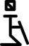
कत्ल | हत्या | 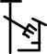
कब्जा | कब्जा | 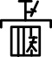
काटकर अलग | भेदन करना | 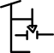
ख़राब | क्षीण करना | 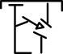
ज़ख्मी | घायल | 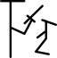
जल्दी |  | 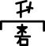
जालिम | निर्दयी | 
तबाह | नष्ट करना | 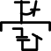
मुकदमा | अभियोग चलाना | 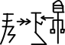
लड़ना | युद्ध | 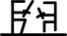
शिकार | आखेट | 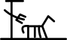
हारना | पराजय | 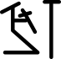
 |  | 

